Međunarodni dan nenasilja obilježava se na dan rođenja Mahatme Gandhija, jednog od vođa pokreta za nezavisnost Indije i začetnika filozofije i strategije nenasilnog otpora.

2. LISTOPAD – MEĐUNARODNI DAN NENASILJA
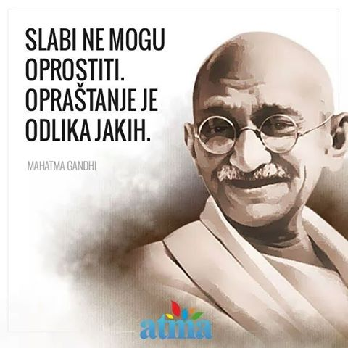
Pazite na svoje misli jer one postaju riječi;
Pazite na svoje riječi jer one postaju djela;
Pazite na svoje djela jer ona postaju navike;
Pazite na svoje navike jer one postaju karakterom;
Pazite na svoj karakter jer on postaje vašom sudbinom.”
Mahatma Gandhi

ŠTO JE TO NASILJE?
Nasilje je kada netko namjerno nekoga ponižava ili ugrožava!
To potiče kod ljudi osjećaj straha, tuge i neraspoloženje!

Na koje se sve načine može biti nasilan:
- FIZIČKO NASILJE znači naguravanje, udaranje, šamaranje, grebanje, ugriz, bockanje, bolno zaokretanje ruku, pljuvanje, uništavanje odjeće ili stvari drugoga i sl.
- VERBALNO NASILJE znači nazivanje pogrdnim imenima, prijetnje, omalovažavanje, neistinita optuživanja, lažne glasine, zlonamjerne tračeve i sl.
- SOCIJALNO NASILJE znači ogovaranje, ignoriranje, okretanje očiju, pokušaji da se drugu osobu izbaci iz grupe, izbjegavanje i sl.
- PSIHOLOŠKO NASILJE znači prijeteći pogledi, posramljivanje, omalovažavanje, hihotanje i sl.

SUPROTNO OD NASILJA JE NENASILJE!
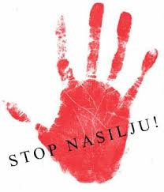
ŠTO ZNAČI NENASILJE?
Nenasilje predstavlja obranu svojih prava, moralnom snagom i dostojanstvom, a ne fizičkom snagom!
Biti nenasilan znači aktivno se zauzimati za sebe i svoja prava, iskazivati svoje potrebe i stavove na izravan, jasan i otvoren način, uvažavajući druge i ne nanoseći štetu drugima!
Biti nenasilan znači biti dovoljno hrabar da se na lijep način (lijepim riječima, pametnim djelima, pregovorom, dogovorom…) bez straha prkosi nepravdi i uporno bori za istinu i pravdu!

GANDHI JE NEPRESTANO NAGLAŠAVAO DA NENASILJE NIJE ZA KUKAVICE!

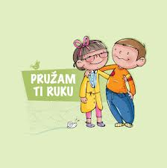
A KAKO BITI DOBAR NENASILNIK?

Budi strpljiv s prijateljima!
Saslušaj drugog što ti želi reći, razmisli o tome što ti je rekao pa tek onda odgovori!
Pronađi za svakoga lijepu riječ ili učini dobro djelo!
Pomaži svojim prijateljima!
Založi se za slabijeg od sebe!
Nauči svoja prava!
Vjeruj u sebe i druge!
Nauči jasno izražavati svoje potrebe!
Upozori one koji se ponašaju nasilno prema drugima!
Prijavi nasilje bilo koje vrste svojim roditelji, učiteljima ili drugim odraslima od povjerenja!
Budi miroljubljiv!

